**Exercise 3**

**Submitters:**

1. Dor Haboosha – 208663534
2. Rom Mizrahi – 209082221

**GarageLogic:**

* **Vehicle**- מחלקה שמטרתה לאגד יחד את כל הפרטים והפעולות הקשורים לכלי הרכב השונים כמו מנוע, גלגלים ומספר רישוי, למלא דלק וניפוח גלגלים
* **Truck**- מחלקה שיורשת מהמחלקה Vehicle וכוללת מידע ופעולות על המשאית, כמו מידע על המטען של המשאית.
* **Motorcycle**- מחלקה שיורשת מהמחלקה Vehicle וכוללת מידע ופעולות על האופנוע, כמו עדכון מנוע בהתאם לאופנוע.
* **Car**- מחלקה שיורשת מהמחלקה Vehicle וכוללת מידע ופעולות על מכונית, כמו מספר דלתות וצבע המכונית.
* **Engine**- מחלקה שמטרתה לאגד יחד את כל הפרטים והפעולות הקשורים למנוע כמו כמות נוכחית ומקסימלית של אנרגיה ומילוי אנרגיה.
* **FuelEngine**- מחלקה שיורשת מהמחלקה Engine וכוללת מידע ופעולות על מנוע דלק, כמו מידע על סוג הדלק ומילוי דלק.
* **ElectricEngine**- מחלקה שיורשת מהמחלקה Engine ומנהלת מנוע חשמל.
* **enum eNumberOfWheelsInVehicle**- להבחין בין מספר האפשרויות למספר הגלגלים לרכב
* **enum eMotorcycleLicenseType**- להבחין בין מספר האפשרויות לסוגי רישוי
* **enum eCarColor**- להבחין בין האפשרויות לצבע הרכב
* **enum eCarNumberOfDoors**- להבחין בין האפשרויות השונות למספר הדלתות
* **enum eVehicleStatusInGarage**- להבחין בין האפשרויות השונות למצב הרכב בGarage
* **enum eVehicleType**- להבחין בין האפשרויות השונות לסוגי הרכב
* **enum eGarageMenuOperationOption**- להבחין בין האופציות השונות של הפעולות בmene
* **ValueOutOfRangeException**- מחלקה שיורשת מException ובוחנת חריגות בלוגיקה של הקלט
* **GarageManagmentLogic**- מחלקה שמטרתה ניהול כל הפעולות שניתן לבצע בGarage, כמו לקבל רכב, למלא אוויר בגלגלים, למלא דלק או חשמל.
* **GarageTicket**- מחלקה שמטרתה לנהל כרטיס של משתמש בGarage, לקשר אותו לרכב, לקבל את השם שלו ואת מספר הטלפון שלו.
* **RegisteredVehicle**- מחלקה שמטרתה לנהל רכב שנמצא שרשום בGarage.
* **VehicleCreator**- מחלקה שמטרתה ליצור רכב חדש.
* **Wheel**- מחלקה שמטרתה לנהל את המידע על הגלגלים של הרכבים ולבצע את הפעולות הרלוונטיות עליו, כמו לחץ אוויר נוכחי ומקסימלי, שם היצרן וניפוח האוויר למקסימלי.

**ConsoleUI:**

* **GarageMangerUI**-מחלקה שמטרתה לנהל את הפעולות שניתנות לעשות בGarage על ידי המשתמש, אל מול המשתמש.
* **InputGetter**- מחלקה שמטרתה לנהל את קבלת את הקלטים מהמשתמש לאורך התוכנית.
* **MassageSender**- מחלקה שמטרתה להחזיר את הפלטים הרלוונטיים למשתמש בהתאם למצב התוכנית.
* 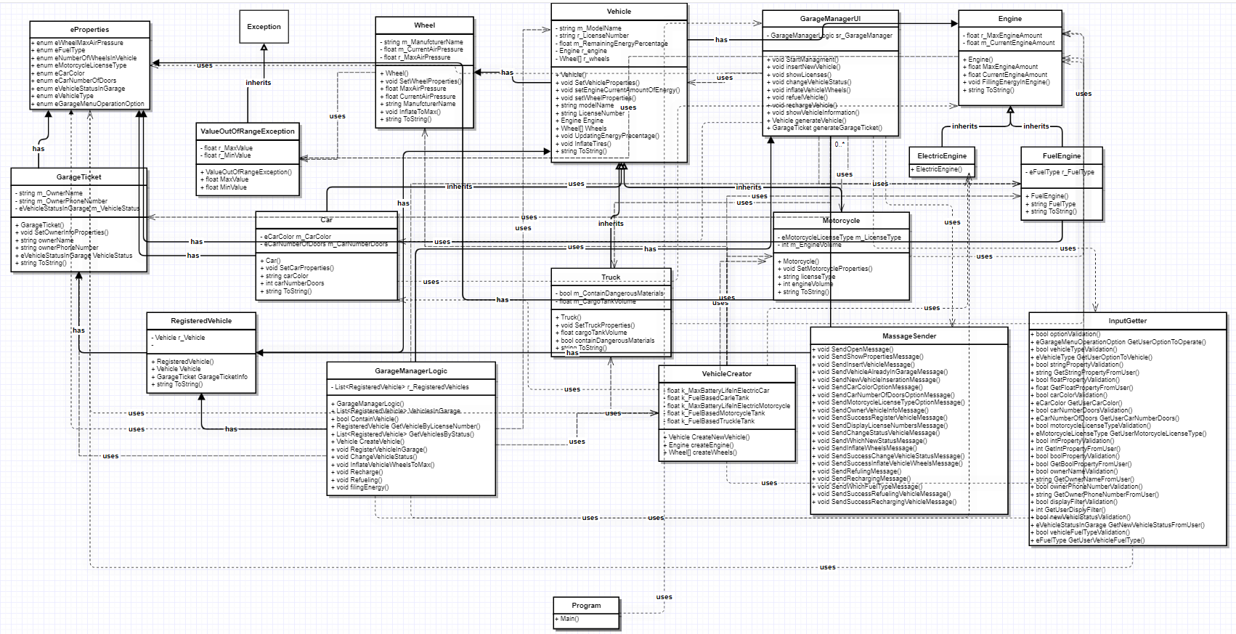**Program**-מחלקה שמטרתה לאתחל את התוכנית